Alavieskan kunnan vesienhoidon toimenpideohjelma 2022

Alavieskan kunnalle on laadittu vesienhoidon toimenpideohjelman taustaselvitys, josta on nostettu toimenpiteitä esitettäväksi vuoden 2022 rahoituspäätöksiä ja toimenpide-ehdotuksia varten.

Painopisteet:
- Virkistyskäyttö
  - Jokirantojen niitto
  - Kalataloudelliset kunnostukset
  - Ruoppaukset jokiuomiin
- Tulvasuojelu
  - Vesien viivytys
  - Tulvamallinnus ja ennakointi
  - Valuma-aluesuunnittelu
  - Hulevedet

Strateginen päämäärä | Toimenpiteet vuonna 2022
Pitkäjänteisyys | Syksyllä 2022 ehdotus vuoden 2023 toimenpideohjelmaksi
Tiedon hankinta ja hallinta | Toimenpidealueiden kartoitus
Hoito- ja kunnostustoimet | Kähtävänojan inventointi ja katselmus, Pappilanniemen virkistyskäytön edistäminen
Hankkeet | Vivunkummun pohjapadon korjaus
Yhteistyö | Kalajoen vesienhoitoryhmän toiminta, tarvittaessa yhteistyön laajentaminen uusiin toimijoihin, Kalajoen vesienhoitoryhmän vesistövision luominen ja noudattaminen
Viestintä | meidankalajoki.fi, kunnan nettisivujen hyödyntäminen

Vuonna 2022 edistetään seuraavien toimenpiteiden toteutumista:
 | Vesistökunnostusten toimenpide-ehdotukset vuodelle 2022
Pintavedet | Tehdään pintavesien näytteenottosuunnitelma mahdollisesti yhteistyössä ELY-keskuksen kanssa. Perustetaan kunnan nettisivuille vesistöjen tilan seurantaan sivusto.
 | Vuoden 2023 toimenpideohjelman laatiminen
Pohjavedet | Riskien tarkastelu pohjavesiriskien hallitsemiseksi
Hulevedet | Hulevesien hallinnan alkukartoittaminen esimerkiksi kosteikkoaltaiden avulla Jukulaisojalle ja keskusta-alueelle

Alavieskan kunnan vesienhoidon toimenpideohjelman taustaselvitys
30.9.2021 Nita Tuomi ja Terhi Rahkonen

Taustaa
Kalajoen vesistö on Pohjois- ja Keski-Pohjanmaalla sijaitseva vesistöalue. Sen laskujoki Kalajoki on pinta-alaltaan 4247 km2 ja laskee Perämereen. Kalajoki alkaa Reisjärvestä, mistä se jatkuu useiden säännösteltyjen altaiden kautta kohti rannikkoa. Sen uomien yhteispituus on 519 km. Kalajoella on kansallisesti merkittävä tulvariskialue välillä Ylivieska – Alavieska.
Kalajoen alueella harjoitetaan runsaasti maanviljelyä sekä melko paljon metsätaloutta. Ihmistoiminnasta johtuen Kalajoen vesi on runsasravinteista. Kalajokilaaksossa on tyypillisenä geologisena piirteenä happamia sulfaattimaita.
Kalajoella on neljä vesivoimalaa, Ylivieskassa, Nivalassa ja kaksi Haapajärvellä. Näiden sekä säännöstelyaltaiden takia Kalajoen keski- ja yläosa on luokiteltu voimakkaasti muutetuiksi, eikä niiden hyvän ekologisen tilan saavuttaminen ole mahdollista ilman merkittäviä haittoja vesivoimataloudelle. Niiden koskipinta-ala on lähes olematon allastamisen vuoksi. Altaiden säännöstely palvelee pääosin tulvasuojelua.
Kalajoen ja sen vesistöalueen tila on Oulujoen-Iijoen vesienhoitoalueella laajimmin alle hyvän ekologisen tilan. Alueen järvet ovat reheviä ja humuspitoisia osin maatalouden vaikutuksesta. Virtavesien morfologinen tila on heikentynyt erinäisten vesistöjärjestelyjen seurauksena. Vesirakentamisen haittoja vähentäviä elinympäristökunnostuksia on tehty alueella, mutta erityisesti pienempien virtavesien selvityksiä sekä kunnostuksia on tehty vähän. Historiallisesti Kalajoessa on kutenut niin lohi, taimen kuin harjuskin, ja näiden lajien elinympäristöjen palauttaminen onkin ollut osasyynä kunnostuksiin. Kalajoen vesistöalueella 45 % järvipinta-alasta ja 27 % jokipituudesta on vähintään hyvässä ekologisessa tilassa. Oulujoen-Iijoen vesienhoitoalueen toimenpideohjelma 2022–2027 tavoittelee lähes kaikkien vesimuodostumien hyvää tilaa vuoteen 2027 mennessä.
Kalajoen vesienhoitoryhmä on perustettu vuonna 2013 Kalajoen vesienhoitoalueen yhteistoiminnan parantamiseksi. Vesienhoitoryhmä pyrkii koko valuma-alueen kattavaan yhteistyöhön kuntarajojen yli ja rakentamaan yhteistyötä erilaisten toimijoiden välille. Kalajoen vesienhoitoryhmän vetovastuu on Ylivieskan kaupungin ympäristötoimella, ja se toimii hankepohjaisena.
Vesienhoitoryhmällä on kuusi tavoitetta: Kalajoen arvostuksen ja virkistyskäytön parantaminen, vesistöhankkeiden edistäminen, tulvariskien hallinta, matkailun edistäminen, eri toimialojen yhteensovittaminen sekä tiedottaminen ja neuvonta.
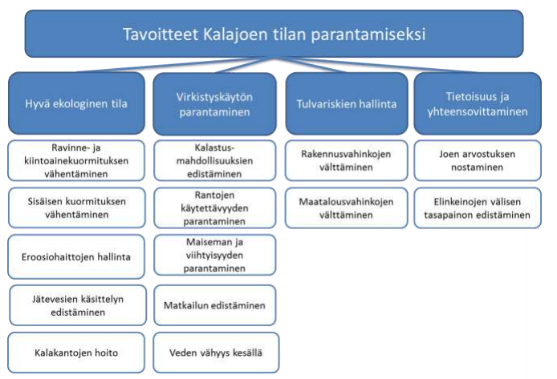
Kuva 1: Kalajoen vesienhoitoryhmän tavoitteet Kalajoen tilan parantamiseksi (Rytkönen ym, 2013)

Tiedottaminen ja tiedonkeruu
Alavieskan kunta voisi järjestää vesienhoidollisia yleisötilaisuuksia uusien suunnitelma- ja toteutushankkeiden yhteydessä. Paikalle voi kutsua kyseisen alueen asukkaita ja maanomistajia, sekä muita oleellisia sidosryhmiä. Näistä tilaisuuksista on saatu muissa kunnissa hyvää palautetta, ja niiden on koettu olevan helppo paikka vaikuttaa alueen vesienhoitoon.
Kunta ei ole järjestänyt vesienhoitoon liittyviä kyselyitä. Asukkaisen ja yhdistysaktiivien kuuleminen tulevien vesienhoidollisten hankkeiden sekä erityisesti kohteiden sijainteihin liittyen on ensiarvoisen tärkeää. Kyselyn avulla asukkaat kokevat pääsevänsä vaikuttamaan oman alueensa kunnostuskohteisiin, ja pääsevät tuomaan epäkohtia esille. Asukkailla on myös paras paikallistuntemus, ja maanomistajat tietävät parhaiten tulva- sekä kuivuusongelmista. Kyselyjen avulla myös tietoisuutta pystytään lisäämään.
Alavieskan kunnan nettisivuille lisätään vesistöjen tilan seurannan sivu, jota kuntalaiset pääsevät tarkastelemaan, ja jonne lisätään tietoa kalalajiston seurannan ja vesinäytteiden tuloksista.
Meidankalajoki.fi -verkkosivut ovat Ylivieskan kaupungin ympäristötoimen hallinnassa, mutta Kalajoen vesienhoitoryhmän kautta kaikkien ryhmään kuuluvien kaupunkien ja kuntien käytettävissä. Verkkosivujen markkinointia voisi lisätä, jolloin ne kattaisivat laajemmin kiinnostuneita asukkaita ja yhteisöjä. Verkkosivujen avulla asukkaiden tietoisuutta tehtävistä kunnostuksista ja ajankohtaisista hankkeista olisi helppo lisätä.
Tähän toimenpideohjelmaan on kerätty tiedot Alavieskan alueen veden laadun tarkkailusta, tehdyistä sekä suunnitelluista vesistökunnostuksista ja vesienhoidon toimenpideohjelman kohteista.
Toimenpide-ehdotukset:
- Meidankalajoki.fi -sivujen päivittämistä jatketaan kunnassa
- Perustetaan kunnan nettisivuille vesistön tilan seurannan sivu
- Vuorovaikutteisten yleisötilaisuuksien järjestäminen kunnostusten ja suunnitelmien yhteydessä aloitetaan kunnassa
- Vuosittaisten kyselyiden järjestäminen aloitetaan kunnassa

Alavieskan vesistöalueet ja niiden tilan seuranta
Alavieskan aluetta halkoo Kalajoki. Sen osavaluma-alueista 7 on Alavieskan alueella. Kalajoen runsaat sivujoet leviävät pitkin kunnan alaa, ja muodostavat moninaisia erilaisia biotooppeja kunnan alueelle. Sivujoilla valuma-alueineen on osin samankaltaisia, ja osin yksilöllisiä ongelmia sekä vahvuuksia. Yhteisenä piirteenä Alavieskan alueella ovat maatalousvaikutteiset rehevät pintavedet, jotka ovat herkkiä kasvamaan umpeen. Alavieskan alueeseen kuuluu 7 Kalajoen osavaluma-aluetta, joiden valuma-aluesuunnittelua priorisoidaan vuosittain. Valuma-alueet, jotka ovat useamman kunnan alueella, suunnitellaan yhteistyössä naapurikuntien kanssa.
- Kalajoen alaosan alue (joka on myös merkittävä tulva-alue):
  - Alavieskan alue
  - Hihnalankosken alue
  - Kähtävänojan valuma-alue
  - Järviojan-Jukulaisojan valuma-alue
  - Vetenojan valuma-alue
  - Korteojan valuma-alue
- Vääräjoen valuma-alue:
  - Vääräjoen alaosan alue
Suurin osa Alavieskan alueen vesistöistä on virtavettä. Virtavesissä ei ole säännöllistä seurantaa, mutta hankkeiden yhteydessä ja ELY-keskuksen toimesta erityisesti sähkökoekalastuksia sekä vesinäytteitä on tutkittu. Virtavesien tilan havainnoinnin parantamiseksi säännöllinen seuranta (vesinäyttein useamman kerran vuodessa, sähkökoekalastukset sekä ravustukset vuosittain tai parin vuoden välein) useammalla Kalajoen sivujoella olisivat tarpeen.
Kalajoen alaosan alue Ylivieskan ja Alavieskan välillä on tunnistettu valtakunnallisesti merkittäväksi tulva-alueeksi. Ilmastonmuutoksen johdosta sään ääri-ilmiöt yleistyvät, ja muun muassa rankkasateiden seurauksena myös kesätulvat lisääntyvät. Viivyttämällä valumavesiä alueen yläjuoksulla ja Kalajoen valuma-alueilla vähennetään tulvimisriskiä tulva-alueella. Valuma-alueille tehtävät viivytyssuunnitelmat voivat auttaa tulvahuippujen tasaamisessa. Varataan tilaa ja varaudutaan myös koviin tulviin (kerran sadassa vuodessa ennustettuihin määriin) ja niiden yleistymiseen. Valuma-aluesuunnittelulla voidaan reagoida valumavesien lisääntymiseen jo niiden alkulähteillä, kun vesimassat ovat vielä hallittavissa. Tämän takia latvavesien viivytyssuunnittelua tulisi priorisoida mahdollisia kosteikkopaikkoja tai muita viivytysratkaisuja kartoittaessa.
Alavieskassa on myös 3 yli 1 ha järveä, kahdella eri Kalajoen osavaluma-alueella. Järvien seurantaa ei myöskään ole suoritettu tähän mennessä, eikä niiden tilasta ole tarkkaa tietoa. Järvien seuranta olisi yksinkertaisinta toteuttaa esimerkiksi joka toinen vuosi toteutettavalla näytteenotolla. Myös ajoittaisia kasvillisuuskartoituksia, tai esimerkiksi kasvillisuuden määrää prosentuaalisesti koko järven pinta-alasta olisi hyvä havainnoida. Vesistöjen luontotyyppi- ja uhanalaisuuskartoituksia voisi myös yhdistää kasvillisuuskartoituksiin. Vesistöjen luontotyyppien tunteminen olisi tärkeää, jotta niitä osataan hoitaa ja suojella sopivalla tavalla.
Alavieskassa muodostuu hulevesiä taajama-alueilla. Hulevedet sisältävät ravinteita, kiintoaineita (mm. mikromuoveja) sekä muita haitallisia aineita (kuten kemikaaleja). Hulevedet lisäävät tulvahuippujen virtaamaa, ja aiheuttavat eroosiota niin maaperässä kuin uomastossakin. Haitallisten aineiden ja partikkelien vesistöön pääsemisen estämiseksi hulevedet tulisi viivyttää, käsitellä, imeyttää ja puhdistaa ennen niiden liittämistä vesistöalueeseen. Alavieskassa ei ole laadittu erillistä hulevesiohjelmaa, mutta sellaisen tekeminen voisi olla hyödyllistä. Näin hulevesisuunnittelu voitaisi ottaa paremmin huomioon kunnan rakentamisessa ja asemakaavoituksessa. Hulevesisuunnittelulla tulisi pyrkiä viivyttämään vesiä ja vähentämään sekä hajakuormitusta että haitta-aineiden pääsyä vesiin. Nykyisten hulevesien hallintaa tulisi myös kehittää, sekä seurata nykyisten hulevesiratkaisuiden toimivuutta.
Toimenpide-ehdotukset:
- Hulevesiohjelman laatiminen
- Pintavesien tilan seurantaohjelman luominen
  - Virtavesien säännöllinen seuranta vesinäyttein
  - Kaikkien järvien säännöllinen seuranta vesinäyttein
  - Kasvillisuuskartoitukset ja luontotyyppien tunnistus järvillä

Alavieskan pohjavedet ja niiden tila
Pohjavesialueet luokitellaan käyttökelpoisuutensa ja suojelutarpeensa perusteella. Luokkia on kolme, 1-luokka, joka on vedenhankintaa varten tärkeä pohjavesialue ja sen vettä käytetään talousvetenä, 2-luokka, joka on muu vedenhankintaan soveltuva pohjavesialue, joka ominaisuuksiltaan muuten soveltuu 1-luokkaan sekä E-luokka, jonka pohjavedestä pintavesi- tai maaekosysteemi on riippuvainen.
Alavieskassa on yksi luokiteltu pohjavesialue, Kiimamaan pohjavesialue Alavieskan alueella luokassa 1. Kolme muuta pohjavesialuetta Alavieskan alueella on poistettu pohjavesiluokituksesta, Huhtakankaan pohjavesialue Hihnalankosken alueella, Kähtävän pohjavesialue Kähtävänojan valuma-alueella sekä Mäenmaan pohjavesialue, joka ei ole Kalajoen valuma-alueella.
Toimenpide-ehdotukset:
- Tehdään riskikartoitus Kiimamaan pohjavesialueelle

Pintavesien ekologinen tila
EU:n vesipuitedirektiivin tavoitteena on saattaa kaikki EU:n vesistöt hyvään tai parempaan tilaan vuoden 2027 loppuun mennessä. Vesien hyvän tilan tavoite on myös osa Kalajoen vesienhoitoryhmän toimintasuunnitelmaa. Suomi on luokitellut pintavetensä EU:n vesipuitedirektiivin mukaisesti kolme kertaa: vuosina 2008, 2013 ja 2019. Ekologisen tilan luokittelussa kunkin vesistön nykyhetkistä tilaa verrataan sen luonnonmukaiseen tilaan.
Alavieskan alueen pintavedet ovat ekologiselta tilaltaan pääosin tyydyttäviä. Vesienhoidon toimenpideohjelman tärkein tavoite on Kalajoen ja sen sivujokien pintaveden ekologisen tilan parantaminen, mikä vaikuttaa myös osaltaan Pohjanlahden rannikkovesiin ja sitä kautta Itämeren veden ekologiseen tilaan. Vesiensuojelullisilla toimenpiteillä on myös paikallista vaikutusta, ja pintaveden laadun paraneminen lisääkin alueella virkistyskäyttöä. Vesistöjen pintaveden laatua parannetaan Alavieskan alueella tehokkaimmin vähentämällä maa- ja metsätalouden hajakuormitusta sekä maaperän happamuuden hallinnalla.
Länsi-Suomen vähäjärvisillä alueilla jokainen järvi on arvokas. Alavieskan järvissä ei ole vesipuitedirektiivin mukaista luokittelua johtuen niiden pienestä koosta. 3 järvestä Alavieskanjärven tiedetään olevan kasvamassa umpeen.
Virtavesistä Kalajoen alaosalla vesipuitedirektiivin mukainen tila on vuonna 2019 arvioitu tyydyttäväksi ja Järviojalla välttäväksi. Muita virtavesiä ei ole luokiteltu vesipuitedirektiivin mukaisesti. Kalajoen alaosalla suurin kuormitus tulee maataloudesta sekä happamasta maaperästä, ja näin ollen näiden hallinnalla saavutetaan nopeimmin parhaat tulokset. Järviojalla suurin kuormitus tulee maa- ja metsätaloudesta sekä happamasta maaperästä.
Toimenpide-ehdotukset:
- Pienien virtavesien luokittelu soveltamalla ekologisen luokittelun kriteereitä (parametreina mm. veden laatu, piilevät, pohjaeläimet, kalat)
- Pienien järvien luokittelu soveltamalla ekologisen luokittelun kriteereitä (parametreina mm. veden laatu, piilevät, pohjaeläimet, kalat)

Tehdyt vesistökunnostukset
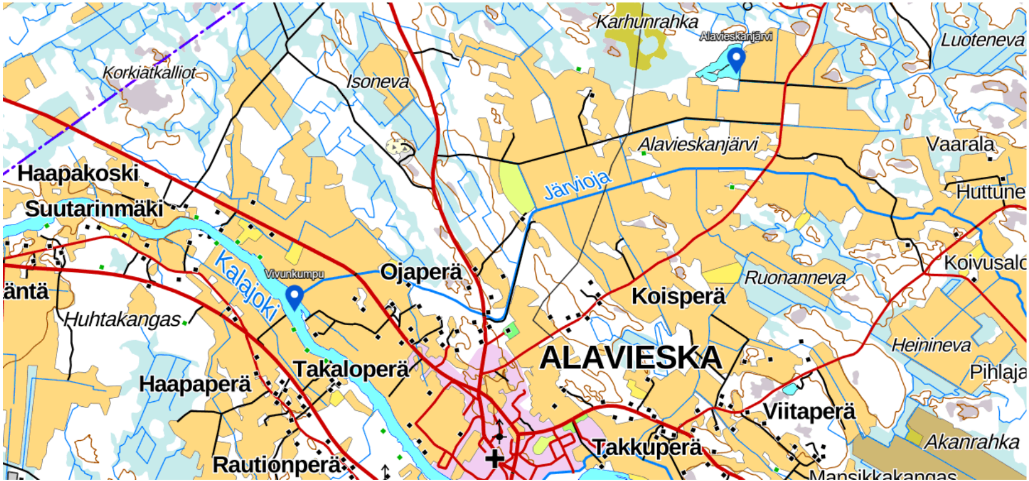
Kuva 2: Toteutetut ja suunnitellut toimenpiteet. Kuva: Maanmittauslaitos 2021

Toteutetut toimenpiteet

Järviojan-Jukulaisojan valuma-alue (53.025)
- Alavieskanjärvelle vievää tietä on parannettu ja parkkipaikkaa laajennettu vuonna 2020.

Laaditut toimenpidesuunnitelmat

Hihnalankosken valuma-alue (53.021)
- Vivunkummun pohjapadon kunnostamisen kehittämissuunnitelma on valmistunut 2015 kalatien toiminnan parantamiseksi. Kunta on päättänyt kuntalaisaloitteen jälkeen toteuttaa suunnitellut toimenpiteet, jotka ovat 1. kivisuisteen rakentaminen luonnonmukaisen kalatien itäreunalle, kalatiealueen pohjan ja kynnysten korjaaminen, 2. pohjapadon tiivisteseinämän alapuolisen syöpymän korjaus louhekivillä ja 3. suurilla virtaamilla vaihtoehtoisen luonnonmukaisen kalatiereitin rakentaminen padon keskivaiheille. Hanke on vireillä. Suunnitelmiin haetaan muutosta.

Vesistökunnostuksen tarve
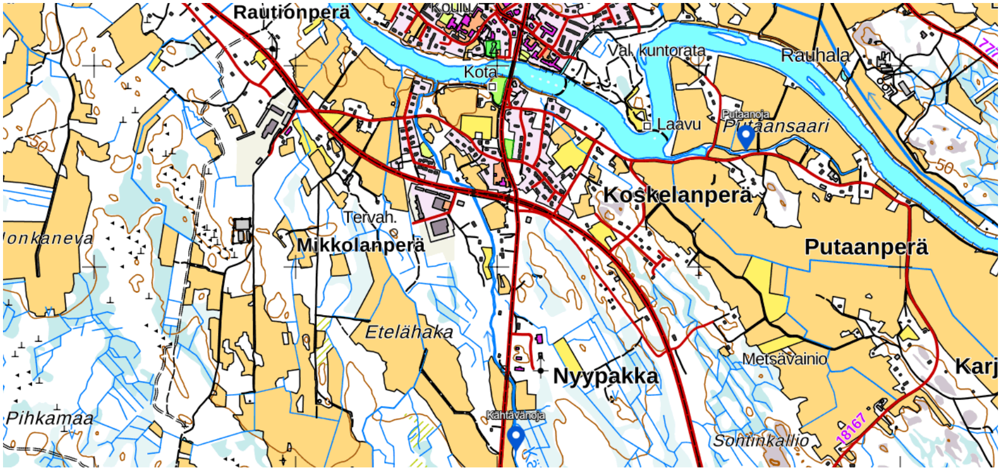
Kuva 3: Ehdotettuja kunnostuskohteita. Kuva: Maanmittauslaitos 2021
Vesistökunnostuksia tehdään osana vesipuitedirektiivin toimeenpanoa. Kunnostukset priorisoidaan osavaluma-alueittain asukasaktiivisuuden mukaan. Osalta valuma-alueista ei ole käytännössä mitään tietoa, joten näillä toimenpiteet on aloitettava valuma-alueen vesistön tilan selvittämisellä.
Hihnalankosken valuma-alue (53.021) sijaitsee sekä Alavieskan että Kalajoen alueella, joten kuntien kesken muodostetaan yhteinen toimenpidesuunnitelma valuma-alueelle. Tehdään valuma-aluesuunnitelma, jossa selvitetään vesiensuojeluun sopivia kohteita ja virtavesikunnostuksen tarvetta valuma-alueella.
Alavieskan alueella (53.022) sijaitsevalla Putaanojalla on kalataloudellisen kunnostuksen tarve. Nykyinen uoma on kuivahko, ja se voitaisi kunnostaa poikastuotantoalueeksi. Uomaan mahdollisesti on olemassa jokin vanha suunnitelma. Tehdään valuma-aluesuunnitelma, jossa selvitetään vesiensuojeluun sopivia kohteita ja virtavesikunnostuksen tarvetta valuma-alueella.
Vetenojan valuma-alueesta (53.023) vain pieni osa on Alavieskan puolella, joten Kalajoki tekee toimenpidesuunnitelman omien toiveidensa mukaan.
Järviojan-Jukulaisojan valuma-alue (53.024) sijaitsee sekä Ylivieskan että Alavieskan alueella, joten kuntien kesken muodostetaan yhteinen toimenpidesuunnitelma valuma-alueelle. Tehdään valuma-aluesuunnitelma, jossa selvitetään vesiensuojeluun sopivia kohteita ja virtavesikunnostuksen tarvetta valuma-alueella. Alueella on kolme järveä: Alavieskanjärvi (kasvamassa umpeen), Petäjälampi (virkistyskäyttöä) ja Yrttilampi (puoliksi Ylivieskan puolella, kunto ei tiedossa). Alavieskanjärvi on yksityishenkilön perustama järvi osassa Alavieskan järvikuiviota, mutta se kuuluu nykyisin kunnalle. Järvellä on uimapaikka, jonne vievää tietä on parannettu ja parkkipaikkaa laajennetaan vuonna 2022. Järvi on kuitenkin kasvamassa umpeen, ja sillä on kunnostustarve.
Korteojan valuma-alueesta (53.028) vain pieni osa on Alavieskan puolella, joten Ylivieska tekee toimenpidesuunnitelman omien toiveidensa mukaan.
Kähtävänojan valuma-alue (53.029) sijaitsee Ylivieska, Alavieskan, Sievin ja Kalajoen alueella, joten kuntien kesken muodostetaan yhteinen toimenpidesuunnitelma valuma-alueelle. Kähtävänojan ongelmana on vedenkorkeuden suuri vaihtelu ja sen kuivuminen kesällä. Sieltä on saatu arvokalaakin aikoinaan. Latvoilla on kaksi pientä järveä; Iso-Kähtävä (luokiteltu ekologiselta tilaltaan hyväksi, Ylivieskan puolella) sekä Pikku-Kähtävä (tilasta ei tietoa, Sievin puolella). Kähtäväoja on mahdollinen kalataloudellinen kunnostuskohde, Helmi-rahoitus voisi olla mahdollinen. Lisäksi esim. välilampien syventämisestä ja pohjapatojen rakentamisesta vedenkorkeuden vaihteluiden tasaamiseksi voitaisi toteuttaa selvitys. Tehdään valuma-aluesuunnitelma, jossa selvitetään vesiensuojeluun sopivia kohteita ja virtavesikunnostuksen tarvetta valuma-alueella.
Vääräjoen alaosan alueesta (53.091) vain pieni osa on Alavieskan puolella, joten Kalajoki tekee toimenpidesuunnitelman omien toiveidensa mukaan.
Toimenpide-ehdotukset:
- Asukaskysely mahdollisista vesienhoidollisista kohteista

Haja-asutuksen jätevedet
Haja-asutuksen vesiensuojelutoimenpiteet ovat tehokkaita kuormituksen vähentäjiä, mutta kalliita. Siksi ne eivät sijoitu kustannustehokkuudessa kaikkien toimenpiteiden vertailussa kärkipäähän. Viemäröintiä tulisi laajentaa niihin suuntiin, jotka ovat potentiaalisia asutuksen laajentumiselle tulevaisuudessa.
Imeytyskenttien asianmukaiseen hoitoon ja vaihtoon erityisesti vesistöjen lähellä tarvittaisi neuvontaa ja jonkunlaista kontrollointia. Kontrollointi voisi tapahtua kunnan tasolta, mutta neuvontaa kaivataan laajemmalta taustalta.

Toimenpide-ehdotukset:
- Parannetaan imeytyskenttien tarkastusta
- Tarjotaan neuvontaa jätevesiasioissa mahdollisesti yhteistyötahon kautta
- Laitetaan jätevesien haja-asutusasetus täytäntöön

LÄHDELUETTELO
Anttila & Timonen. 2009. Maatalousalueiden monivaikutteisten kosteikkojen ja luonnon monimuotoisuuden yleissuunnitelma. Kalajokilaakso: Ylivieska, Nivala ja Haapajärvi. Pohjois-Pohjanmaan ympäristökeskuksen raportteja 2/2009.
Järviwiki. 2020. https://www.jarviwiki.fi/wiki/Kalajoki_(53)
Rytkönen, Anne-Mari; Marttunen, Mika; Rotko, Pia; Liuska, Laura. 2013. Selvitys monitavoitearvioinnin hyödyntämisestä Kalajoen vesienhoitoryhmän toiminnan esiselvitystyössä ja ehdotukset jatkotöiksi
Vaikuta vesiin - Ehdotus Oulujoen-Iijoen vesienhoitoalueen vesienhoitosuunnitelmaksi vuosille 2022–2027. Osa 1: Vesienhoitoaluetta koskevat tiedot
Oulujoen-Iijoen vesienhoitoalueen toimenpideohjelma 2022–2027. Osa 1. Lähtökohdat toimenpiteiden suunnittelulle
Oulujoen-Iijoen vesienhoitoalueen toimenpideohjelma 2022–2027. Osa 2. Vesienhoidon toimenpiteet

